III Международный форум «Интегративная медицина»
6-8 июня 2008 г.
Москва, ВВЦ, павильон 69

Уважаемые коллеги!

Информируем Вас, что 6-8 июня 2008 г. в Москве на ВВЦ будет проходить
III Международный форум «ИНТЕГРАТИВНАЯ МЕДИЦИНА».
На форуме планируется обсудить насущные проблемы развития интегративной медицины как перспективного направления современной медицинской науки и практики. В работе форума предполагается участие специалистов академической, традиционной и народной медицины.
На пленарных заседаниях форума будут рассмотрены теоретические основы интегративной медицины, научные и практические аспекты профилактики заболеваний, диагностики и лечения наиболее распространенных болезней, вопросы медицинской реабилитации больных, место в этих процессах методов и средств традиционной медицины (биорезонансная терапия, гирудотерапия, гомеопатия, мануальная терапия, рефлексотерапия, фитотерапия, традиционная диагностика), народного врачевания.
Секционные заседания форума будут посвящены проблемам использования в практическом здравоохранении отдельных методов традиционной медицины, в том числе методов мировых традиционных медицинских систем (традиционная китайская медицина, тибетская медицина, аюрведа).
В программе форума – проведение научно-практической конференции «Технологии развития сознания. Теория и практика». Будут обсуждаться вопросы создания соответствующей специальности, подготовки специалистов в области традиционной медицины, лицензирования традиционной медицинской деятельности и сертификации услуг в области народной медицины.
В рамках форума будет проходить выставка товаров и услуг, презентация оборудования и средств в области традиционной и народной медицины.
Организатором форума является Федеральный научный клинико-экспериментальный центр традиционных методов диагностики и лечения Федерального агентства по здравоохранению и социальному развитию при информационной поддержке международного научно-практического журнала "Сознание и здоровье человека".

Порядок представления тезисов докладов и статей. Тезисы - не более 2-х стр., статьи - оригинальные 4 стр., обзорные - 10 стр. представляются в электронном виде. Набор в редакторе Microsoft Word, формат листа А4, поля: верхнее и нижнее по 2 см., левое - 3 см., правое - 1,5 см. Шрифт Times New Roman, размер шрифта 12, заголовок 14, межстрочный интервал 1,5, красная строка 1,25. Последовательность заголовка: название, Ф.И.О., учреждение, город, страна. Размеры рисунков, графиков, таблиц не более 15х10 см². Срок подачи тезисов и статей до 10 мая 2008 года.
Заявки на участие, тезисы докладов и статьи принимаются в электронном виде по электронной почте либо на электронном носителе по почте. Тезисы и доклады, соответствующие тематике форума, будут опубликованы в материалах форума. Оргкомитет оставляет за собой право рецензирования и отбора для публикации.

Адрес для переписки:127206, Москва, ул.Вучетича,12, стр.1А, тел/факс(495)611-53-56, тел/факс(495)611-47-29, Федеральный научный клинико-экспериментальный центр традиционных методов диагностики и лечения Росздрава.
Контактные телефоны: (495)611-53-56(факс), (495)611-51-00, (495)611-47-29 (факс),
e-mail: IM2008@list.ru , www.tmh.a2b.ru, www.sert.securely.ru

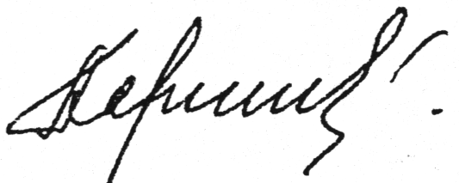
Генеральный директор Карпеев А.А.

